Instructivo de Instalación

**Antes de comenzar el instructivo debemos iniciar sesión con nuestro correo institucional de DuocUC.**

Damos clic en la opción de arriba a la izquierda

Seleccionamos nuestro proyecto

Ahora nos debería aparecer así:

Luego abrimos el panel lateral izquierda que despliega un menú de acceso directo a los diferentes productos de la consola de Google. En particular, debemos poner el mouse sobre el producto que dice “APIs y servicios” y luego hacer clic en donde dice “Biblioteca”

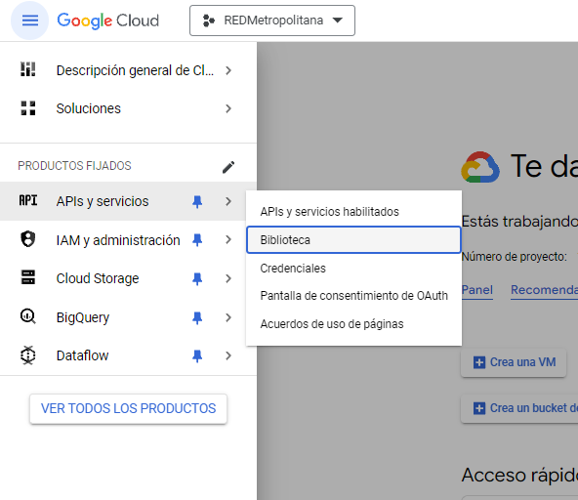

Una vez habilitada la primera API, nos devolvemos y repetimos el mismo proceso para las siguientes APIs:

- Cloud Logging API

- Compute Engine API

- Data Pipelines API

- Cloud Resource Manager API

Luego de habilitar las APIs necesarias, nos dirigimos a Cloud Storage, Buckets:

Y hacemos clic en el bucket llamado “gtfs_bucket1”

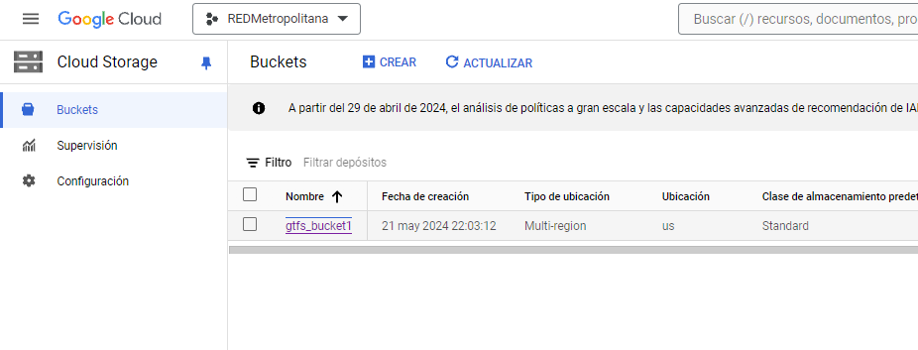

Ahora, para subir los archivos .py que ejecutarán los pipelines, vamos a hacerle clic en donde dice “SUBIR ARCHIVOS”, tal como aparece en la siguiente imagen:

Seleccionamos los archivos para subirlos

Y deberíamos ver algo así 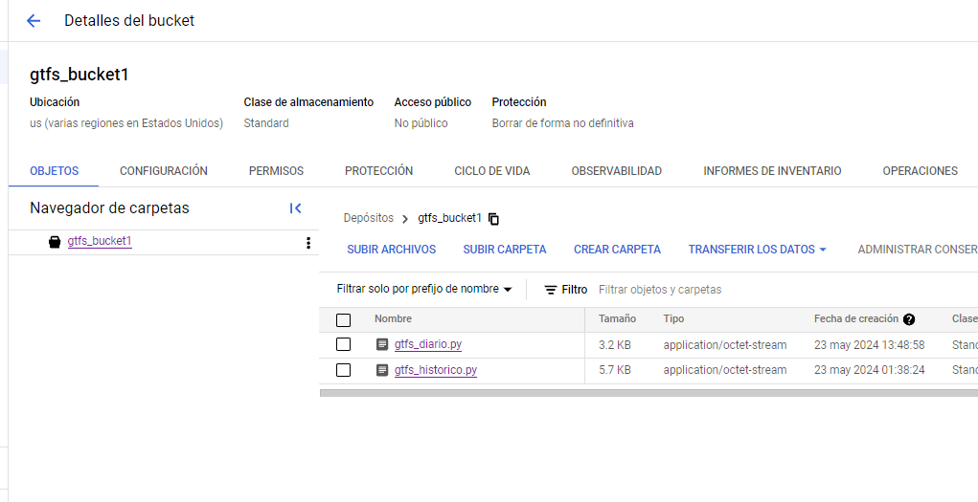

Bien, entonces ahora abrimos la terminal Cloud Shell para posteriormente ejecutar los comandos necesarios para ejecutar los pipelines.

Y veremos nuestra terminal abierta, justo como se muestra en la siguiente imagen:

**Y ahora deberá ejecutar la siguiente lista de comandos (uno por uno):**

====================================================================

*#configuración del entorno.*

gcloud auth login

gcloud config set project redmetropolitana-423718

gcloud config set compute/region us-central1

python3 --version

python3 -m venv myenv

source myenv/bin/actívate

====================================================================

*#instalaciones para el ambiente virtual.*

pip install --upgrade pip setuptools \

pip install apache_beam \

pip install apache_beam[gcp] \

pip install beautifulsoup4

====================================================================

*#copiar los archivos Python desde el bucket al ambiente virtual*

gsutil cp gs://gtfs_bucket1/gtfs_historico.py .

gsutil cp gs://gtfs_bucket1/gtfs_diario.py .

====================================================================

**Para ejecutar el primer pipeline, Datos históricos:**

python gtfs_historico.py \

--project redmetropolitana-423718 \

--runner DataflowRunner \

--job_name gtfs-datos-historicos \

--staging_location gs://gtfs_bucket1/staging \

--temp_location gs://gtfs_bucket1/temp \

--output_prefix gs://gtfs_bucket1/Datos_Historicos \

--input_url https://us-central1-duoc-bigdata-sc-2023-01-01.cloudfunctions.net/datos_transporte_et

====================================================================

**Para ejecutar el segundo pipeline, Datos Diarios:**

python gtfs_diario.py